需求管理计划
<Okane-Memo>

修订历史
修改人 | 修改时间 | 修改内容
徐越 | 2021/10/15 | 创建需求管理计划
需要 | 2021/11/18 | 检查文档格式并完善内容

目录
1. 文档简介 4
2. 职责与分工 4
3. 需求管理方法 4
3.1 需求定义方法 4
3.2 需求类型 5
3.3 需求假设和约束 5
4. 需求开发 5
4.1 市场调研 5
4.2 需求分析 6
4.3 需求追踪 6
4.4 需求变更管理 7
4.4.1 变更流程 7
4.4.2 相关文件 7

文档简介
需求管理被定义为“一种系统化的方法来获取、记录、组织和跟踪需求以及可能发生的变化。”需求管理计划的主要目标是确定并同意特定的需求收集过程、需求文档、可追溯性和测试期望。
初始需求是在规划阶段定义的，并在整个项目生命周期中进行管理。这从高级需求扩展到详细需求，再到设计、构建和测试。由于缺乏明确定义、不完整或正确记录的要求，项目经常遇到重大困难。定义不明确的需求会导致缺陷，其后果包括：
- 昂贵的返工和成本超支
- 劣质产品
- 逾期送达
- 不满意的利益相关者
为了最大限度地减少这种风险，为Okane-Memo项目实施正式的需求管理过程有助于确保产品、服务或其他结果满足利益相关者的需求和期望。

职责与分工
姓名 | 角色 | 职责
徐越 | 项目经理（第一次迭代）、项目组成员 | 1. 制定进度管理计划  2. 在发送给控制机构之前，审查并批准最终的进度基准和进度报告  3. 在每周例会上对项目的当前进度进行报告
林敏怡 | 项目经理（第二次迭代）、项目组成员 | 1. 通知项目内其他组员可能影响进度的工作量变化  2. 定义项目活动并编写项目活动列表  3. 与项目经理合作处理与资源进度相关的风险、问题和可能的变更项目
詹熹 | 项目组成员 | 1. 协助估算活动  2. 将可能的进度风险和问题通知项目经理

需求管理方法

需求定义方法

需求类型
下表定义了本项目中将会使用到的需求类型。
需求类型 | 定义
用户需求 | 用户需求描述的是用户的目标，或用户要求系统必须能完成的任务。用例、场景描述和事件――响应表都是表达用户需求的有效途径。也就是说用户需求描述了用户能使用系统来做些什么。
业务需求 | 业务需求表示组织或客户高层次的目标。业务需求通常来自项目投资人、购买产品的客户、实际用户的管理者、市场营销部门或产品策划部门。业务需求描述了组织为什么要开发一个系统，即组织希望达到的目标。
产品需求 | 产品需求是指一组逻辑上相关的功能需求，它们为用户提供某项功能，使业务目标得以满足。对商业软件而言，特性则是一组能被客户识别，并帮助他决定是否购买的需求，也就是产品说明书中用着重号标明的部分。客户希望得到的产品特性和用户的任务相关的需求不完全是一回事。一项特性可以包括多个用例，每个用例又要求实现多项功能需求，以便用户能够执行某项任务。

需求假设和约束
名称 | 类型 | 描述
隐私保护 | 约束 | 在同步用户数据时，需要先获得用户授权认可，将用户的账户信息发送到服务器。

需求开发

市场调研
项目组对100位华工在校大学生进行了问卷调研，调查结果如下所示。
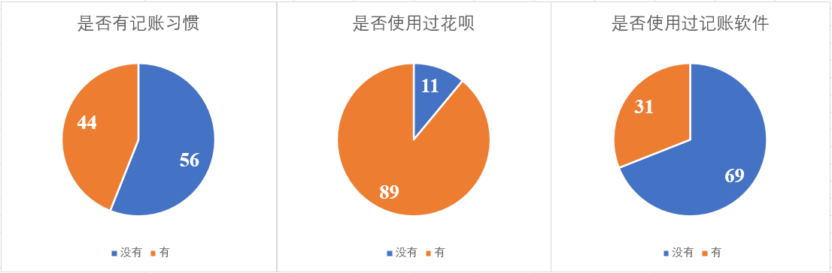

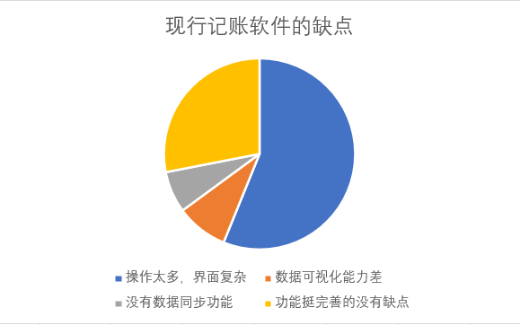
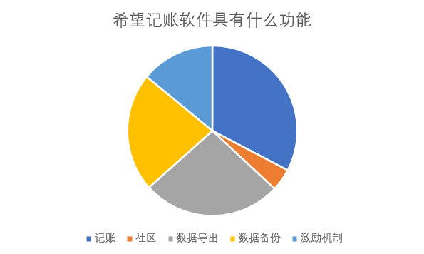
从调查结果可知，56%的受访者有记账习惯。这说明了记账软件仍然存在一定市场。且过半的受访者认为现行记账软件的缺点在于操作复杂，界面繁乱，希望能够有一款界面简洁操作简单的记账App以满足记账需要。同时从调查结果也可以发现绝大多数受访者不需要记账软件中的社区功能。

需求分析
- 用户需要的记账软件应该是纯粹的：记账流程应尽可能简单，界面简洁明了。
- 用户需要一定的激励机制：使得每日手动录入账目信息的坚持变得更加容易达成。
- 用户需要数据导出功能：方便账目信息的转移或更加精确地进行分析。
- 用户需要数据备份功能：防止数据误删。

需求追踪
本项目使用需求追踪矩阵追踪需求间的关系及状态。

需求变更管理

变更流程
- 变更申请：要求变更方必须填写“软件需求变更记录”中申请人、部门、变更内容、变更原因等条目。向项目经理提出申请。
- 变更评审：项目经理批准后交由软件需求分析组按《软件需求分析控制程序》相关规定进行评审。评审至少应设计：可行性、对用户的影响（易用性、效率等）、对开发的影响（难度、代价、进度），最后给出处理意见。
- 变更执行：由变更执行人填写，设计变更引起的对文档或代码的修改、版本的变化等内容。
- 变更验收：有项目负责人填写，确认变更内容与批注的申请一致，及文档或编码版本的可追溯性。

相关文件
- 软件需求变更记录（见附录A）
- 需求追踪矩阵
- 需求文档
附录A
软件需求变更记录

文档登记号： |  |  |  | 项目名：
变更申请 | 申请人 |  | 申请单位 |  | 批准人
变更申请 | 变更内容及原因：  申请人签名： 日期：
变更评审 | 评审内容及结论：  评审负责人签名： 日期：
变更执行 | 执行负责人签名： 日期：
变更验收 | 验收情况：  验收人签名： 日期：

